
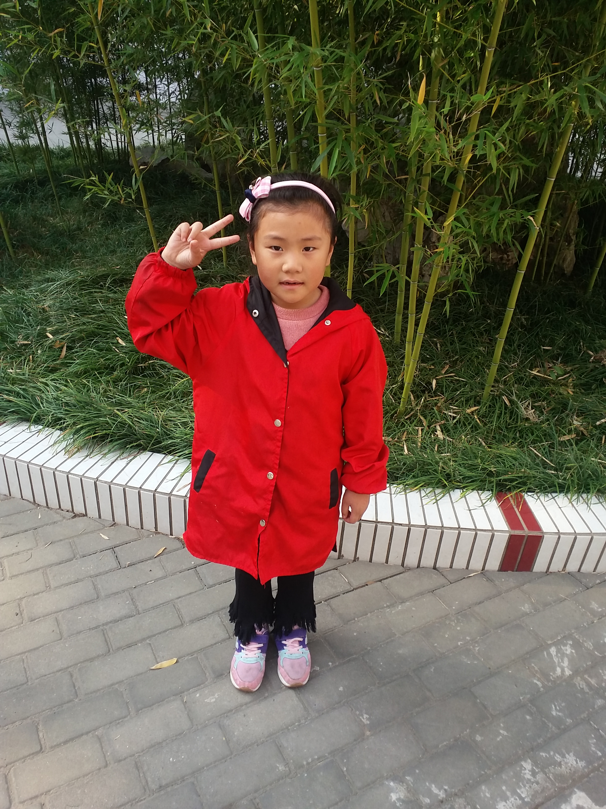
十月和乐娃之星

大家好，我是来自一（5）班的邓佳怡，很高兴能成为十月份的和乐娃，在学校，我能尊敬各科老师，见到每位老师主动问好。爱护学校的公共财务，讲究卫生，积极协助老师做一些力所能及的事。团结同学，认真完成作业，在课堂上积极发言。在家里，能主动帮助父母做家务，爸爸妈妈都夸我长大了。

